- Тема выпускной квалификационной работы бакалавра: «Разработка компьютерной игры на движке Unreal Engine 4» утверждена приказом СибГУТИ от «__» ________ 2024 г. №
- Срок сдачи студентом законченной работы: 10 июня 2026 г.

- Исходные данные к работе
1 Специальная литература
2 Материалы сети интернет

- Содержание пояснительной записки  (перечень подлежащих разработке вопросов) | Сроки выполнения  по разделам

Дата выдачи задания:
Руководитель
Задание принял к исполнению
Студент Зыгарь А.Д.

АННОТАЦИЯ

Выпускная квалификационная работа Зыгаря А.Д.
по теме «Разработка компьютерной игры на движке Unreal Engine 4»

Объём работы N страниц, на которых размещены 18 рисунков и 12 таблиц. При написании работы использовалось 34 источника.

Ключевые слова: вычислительная система, трансляционные обмены.

Работа выполнена на кафедре ИСТ УрТИСИ СибГУТИ.
Руководитель – старший преподаватель Тупицын К.М .,

сделать

Министерство цифрового развития, связи и массовых коммуникаций РФ
ФГБОУ «Сибирский государственный университет телекоммуникаций и информатики (СибГУТИ)
Уральский технический институт связи и информатики (филиал)
в г. Екатеринбурге (УрТИСИ СибГУТИ)

ОТЗЫВ
о работе обучающегося Зыгаря Антона Дмитриевича
в период подготовки выпускной квалификационной работы по теме «Разработка компьютерной игры на движке Unreal Engine 4»
Направление подготовки: 09.03.01 Информатика и вычислительная техника
Направленность (профиль): Программное обеспечение средств вычислительной техники и автоматизированных систем

Характеристика сформированности компетенций обучающегося: | (высокий/средний/низкий)
Уровень освоения универсальных компетенций
Уровень освоения общепрофессиональных компетенций
Уровень освоения профессиональных компетенций

Общие выводы и заключение по результатам работы обучающегося в период подготовки ВКР, степени выполнения поставленной цели решения задач ВКР, рекомендации ВКР защите.

Рекомендована к опубликованию |  | Тема предложена предприятием
Результат опубликован |  | Тема предложена студентом
Внедрена |  | Тема предложена кафедрой
Имеет практическую ценность |  | Тема является фундаментальной
Имеет научно-исследовательский характер |  | Рекомендую студента в магистратуру
Рекомендована к внедрению |  | Рекомендую студента в аспирантуру

Профессор кафедры ИСТ УрТИСИ

(Петров Петр Петрович)

ВВЕДЕНИЕ

В условиях стремительного развития информационных технологий особое значение приобретает создание интерактивных программных продуктов, среди которых компьютерные игры занимают одно из ведущих мест. Современные игры представляют собой сложные программные системы, сочетающие в себе элементы графики, физического моделирования, искусственного интеллекта и пользовательского взаимодействия. Они находят применение не только в сфере развлечений, но и в образовании, науке, медицине и других областях, что делает разработку игровых приложений актуальным и востребованным направлением.
Создание компьютерной игры требует комплексного подхода, включающего разработку концепции, проектирование архитектуры, реализацию игровой логики, а также создание визуального и звукового сопровождения. Важную роль в этом процессе играют игровые движки, предоставляющие разработчикам готовые инструменты для работы с графикой, физикой и взаимодействием объектов.
Целью данной дипломной работы является разработка компьютерной игры с использованием движка Unreal Engine 4. Для достижения поставленной цели необходимо решить ряд задач, включающих анализ предметной области, выбор и обоснование используемых технологий, проектирование структуры приложения, разработку основных игровых механик, а также тестирование и оценку полученного программного продукта.
Объектом исследования в рамках данной работы является процесс разработки компьютерных игр, а предметом — методы и средства создания интерактивных приложений с использованием игрового движка Unreal Engine 4. Практическая значимость работы заключается в создании работоспособного игрового прототипа, который может быть использован как основа для дальнейшего развития и совершенствования проекта.
В ходе выполнения дипломной работы предполагается закрепление теоретических знаний, полученных в процессе обучения, а также приобретение практических навыков разработки программного обеспечения, работы с современными инструментами и технологиями, применяемыми в игровой индустрии. Полученные результаты могут быть использованы как в образовательных целях, так и в дальнейшей профессиональной деятельности.

1.1 Анализ игровой индустрии

Игровая индустрия является одной из наиболее динамично развивающихся отраслей цифровой экономики. За последние десятилетия она прошла путь от узкоспециализированной сферы развлечений до глобального сегмента IT-рынка, оказывающего влияние на технологическое развитие, культуру и формы взаимодействия пользователей в цифровой среде. Компьютерные игры сегодня представляют собой сложные программные продукты, объединяющие достижения в области компьютерной графики, искусственного интеллекта, физического моделирования и пользовательского интерфейса. Одной из ключевых особенностей игровой индустрии является её устойчивый рост. Увеличение числа пользователей, развитие цифровых платформ распространения, а также доступность инструментов разработки способствуют постоянному расширению рынка. Важную роль играет и развитие аппаратного обеспечения: современные персональные компьютеры, игровые консоли и мобильные устройства позволяют реализовывать проекты с высоким уровнем графики и сложной игровой логикой. В совокупности это формирует благоприятную среду для создания и распространения новых игровых продуктов.
Также игровая индустрия активно поощряет внедрение новых идей и нестандартных решений. Это особенно заметно в сегменте независимых разработчиков (инди-разработки), где небольшие команды или даже отдельные разработчики создают уникальные проекты, способные конкурировать с крупными студиями. Благодаря цифровым платформам распространения и развитым инструментам разработки, таким как Unreal Engine 4, Godot Engine и Unity, существенно снижается порог входа в индустрию. Это позволяет разработчикам сосредоточиться на реализации оригинальных концепций, экспериментировании с игровыми механиками и создании новых пользовательских опытов. Важным аспектом развития индустрии является её междисциплинарный характер. Разработка игр объединяет специалистов различных областей: программистов, дизайнеров, художников, сценаристов, звукорежиссёров. Это способствует формированию комплексных профессиональных компетенций и стимулирует развитие командной работы. Кроме того, игровые технологии находят применение за пределами индустрии развлечений — в образовании, медицине, архитектуре, инженерии и других сферах, что дополнительно повышает значимость данного направления.
Следует отметить, что современная игровая индустрия ориентирована не только на техническое совершенствование, но и на развитие пользовательского опыта. Особое внимание уделяется интерактивности, вовлечённости игрока, качеству повествования и проработке игровых миров. В результате игры становятся не просто продуктом, а полноценной цифровой средой, в которой пользователь может взаимодействовать с виртуальным пространством, другими игроками и сюжетными элементами.
Отдельного рассмотрения заслуживает рынок игровой индустрии в Российской Федерации. Несмотря на определённые экономические и технологические вызовы, данный сегмент демонстрирует потенциал для дальнейшего роста и развития. В России существует значительное количество талантливых специалистов в области программирования, дизайна и цифрового искусства, что создаёт благоприятную основу для формирования конкурентоспособных игровых проектов. Развитие отечественных IT-компаний, образовательных программ и инициатив в сфере цифровых технологий способствует подготовке кадров, способных работать в индустрии разработки игр.
Это делает игровую индустрию в Российской Федерации перспективным направлением для профессионального роста, самореализации и предпринимательской деятельности. Важным фактором является и рост интереса к разработке игр среди студентов и молодых специалистов. Образовательные учреждения всё чаще включают в учебные программы дисциплины, связанные с разработкой интерактивных приложений, что способствует формированию базовых навыков работы с игровыми движками и технологиями. В результате выпускники обладают не только теоретическими знаниями, но и практическим опытом создания собственных проектов.
Таким образом, игровая индустрия представляет собой активно развивающуюся и перспективную область, сочетающую в себе технологические инновации и творческий подход. Она способствует внедрению новых идей, формированию современных цифровых продуктов и развитию профессиональных компетенций. В условиях Российской Федерации данная отрасль также обладает значительным потенциалом роста, открывая широкие возможности для специалистов в области разработки программного обеспечения. Это подтверждает актуальность и практическую значимость выбранной темы дипломной работы.

1.2 Анализ жанра разрабатываемой компьютерной игры

В рамках данной дипломной работы разрабатывается игра, сочетающая элементы платформера и головоломки, выполненная в трёхмерном пространстве с видом сбоку, что приближает её визуальное восприятие к двумерным играм. Такой подход является распространённым в современной индустрии и позволяет объединить преимущества 2D-геймплея с возможностями 3D-графики.
Жанр платформеров является одним из наиболее устойчивых и востребованных направлений в игровой индустрии. Его ключевая особенность заключается в управлении персонажем, который перемещается по уровням, преодолевая препятствия, используя прыжки, уклонения и различные элементы окружения. Основной задачей игрока является прохождение уровней, требующих точности управления, хорошей реакции и понимания физики движения. Классические платформеры со временем эволюционировали, приобретая новые механики, усложняя структуру уровней и внедряя элементы других жанров.
Современные платформеры всё чаще сочетаются с элементами головоломок, что позволяет значительно расширить глубину игрового процесса. В таких играх от пользователя требуется не только точность выполнения действий, но и логическое мышление, способность анализировать ситуацию и находить оптимальные решения. В результате игровой процесс становится более разнообразным и интересным, а также повышается вовлечённость игрока.
Особое место в рассматриваемом жанровом сочетании занимают механики, связанные с использованием порталов. Данная концепция предполагает возможность создания точек перемещения в игровом пространстве, что позволяет игроку мгновенно перемещаться между различными частями уровня. Это открывает широкие возможности для построения нестандартных задач и головоломок, основанных на пространственном мышлении. Игроку необходимо учитывать взаимное расположение объектов, траекторию движения, а также особенности взаимодействия с физическими элементами игрового мира.
Ярким примером успешной реализации подобных механик является игра Portal, в котором использование порталов лежит в основе игрового процесса. Несмотря на то, что данная игра выполнена в формате от первого лица, её концепция оказала значительное влияние на развитие головоломок, связанных с пространственными перемещениями. В контексте разрабатываемой игры механика порталов адаптируется под вид сбоку, что создаёт дополнительные особенности восприятия и требует иной логики проектирования уровней.
С точки зрения визуальной реализации, использование трёхмерной графики с фиксированной боковой камерой представляет собой компромисс между 2D и 3D подходами. С одной стороны, такой формат сохраняет простоту восприятия и управления, характерную для классических двумерных игр. С другой стороны, применение 3D-технологий позволяет использовать более сложные модели, освещение, анимации и эффекты, что повышает визуальную привлекательность проекта. Подобный подход активно применяется в современных играх, поскольку он обеспечивает баланс между технической сложностью и удобством разработки.
Дополнительным преимуществом выбранного жанра является его доступность для широкой аудитории. Платформеры с элементами головоломок, как правило, не требуют длительного обучения и обладают интуитивно понятным управлением. При этом они способны предложить достаточно высокий уровень сложности за счёт продуманного дизайна уровней и постепенного введения новых механик. Следует также отметить, что разработка игр данного жанра требует особого внимания к проектированию уровней (level design). Именно уровни являются основным инструментом взаимодействия с игроком, задают темп прохождения и определяют сложность. В случае использования портальных механик задача усложняется, так как необходимо учитывать не только линейное перемещение персонажа, но и нелинейные связи между различными участками уровня. Это требует тщательного планирования и тестирования, чтобы обеспечить корректную работу игровых элементов и избежать ситуаций, нарушающих логику игры.
Таким образом, выбранный жанр, сочетающий элементы платформера и головоломки с использованием порталов, является актуальным и перспективным направлением разработки. Он позволяет реализовать разнообразные игровые механики, способствует развитию логического и пространственного мышления у игрока, а также обеспечивает высокий уровень вовлечённости. Использование трёхмерной графики с видом сбоку дополняет данный подход, предоставляя дополнительные возможности для визуальной и технической реализации проекта. Все перечисленные особенности подтверждают обоснованность выбора жанра для разработки компьютерной игры в рамках данной дипломной работы.

1.3 Анализ конкурентов

Для анализа были выбраны как классические представители жанра, так и более современные или нишевые проекты, демонстрирующие различные подходы к реализации игровых идей.
Одним из наиболее значимых проектов в области головоломок с порталами является Portal, разработанный компанией Valve. Данная игра представляет собой головоломку от первого лица, в которой основная механика построена на использовании порталов для перемещения в пространстве. Игрок решает задачи, основанные на физике, импульсе и логике, что делает игровой процесс уникальным и инновационным. Проект получил широкое признание благодаря оригинальности и качеству реализации, а также оказал значительное влияние на развитие жанра.
В качестве примера адаптации портальной механики в двумерной плоскости можно рассмотреть Portal Mortal, разработанный студией Coil Games. Данный проект сочетает классический платформинг с головоломками, основанными на использовании порталов. В отличие от оригинального Portal, игра выполнена в 2D-формате, что делает её ближе к рассматриваемой дипломной работе.
Среди платформеров можно выделить Enchanted Portals, разработанный студией Xixo Games Studio. Игра представляет собой двухмерный платформер с динамичным геймплеем, сражениями и разнообразными уровнями. Несмотря на то, что основной упор сделан на боевую составляющую, проект демонстрирует современные подходы к визуальному оформлению и дизайну уровней.
Также можно рассмотреть проект Portal Walk, ориентированный на классический платформинг с элементами перемещения между мирами через порталы. Данная игра сочетает элементы приключения и платформера, предлагая игроку исследование уровней и преодоление препятствий с использованием портальных переходов.

Таблица 1 – Сравнительный анализ конкурентов
Название проекта | Жанр | Основные механики | Сходство с разрабатываемой игрой | Недостатки и ограничения | Использование в проекте
Portal | Головоломка, платформер (3D) | Порталы, физика, перемещение через пространство | Использование порталов как ключевой механики | Вид от первого лица, сложность реализации | Идея порталов и физики перемещения
Portal Mortal | 2D платформер, головоломка | Порталы, точный платформинг, кооператив | Близкий формат (2D + порталы) | Упор на сложность, меньше акцента на дизайн уровней | Баланс платформинга и головоломок
Enchanted Portals | 2D платформер | Прыжки, боевая система, уровни | Вид сбоку, структура уровней | Отсутствие головоломок с порталами | Подход к визуальному стилю и уровням
Portal Walk | Платформер, приключение | Перемещение между мирами, платформинг | Использование порталов в платформинге | Меньшая проработка логических задач | Идея переходов между зонами

В результате проведённого анализа можно сделать вывод, что существующие проекты либо сосредоточены на сложных трёхмерных головоломках, либо реализуют платформинг без глубокой логической составляющей. Разрабатываемая игра занимает промежуточное положение, сочетая элементы платформера с логическими задачами на основе порталов в формате бокового 3D-вида (2.5D). Это позволяет объединить лучшие стороны рассмотренных решений: простоту управления, характерную для платформеров, и глубину игрового процесса, обеспечиваемую головоломками. Такой подход является перспективным и соответствует современным тенденциям игровой индустрии.

1.4 Стек технологий

1.4.1 Игровой движок
Выбор технологического стека является одним из ключевых этапов разработки компьютерной игры, поскольку он напрямую влияет на функциональные возможности проекта, производительность, качество визуализации и скорость разработки. Центральным элементом данного стека выступает игровой движок — программная среда, предоставляющая разработчику набор инструментов для создания интерактивных приложений, включая работу с графикой, физикой, анимацией, звуком и пользовательским вводом.
На современном этапе существует значительное количество игровых движков, отличающихся по функциональности, сложности освоения, области применения и целевой аудитории. Рассмотрим наиболее распространённые решения, применяемые как в индустрии, так и в образовательной среде.
Одним из самых популярных игровых движков является Unity. Данный движок широко используется как начинающими разработчиками, так и профессиональными студиями. Его основными преимуществами являются кроссплатформенность, удобный интерфейс и относительно низкий порог входа. Unity активно применяется при разработке 2D- и 3D-игр, включая мобильные проекты. Поддержка языка программирования C# делает его доступным для изучения, а развитое сообщество и большое количество обучающих материалов упрощают процесс освоения. Однако, несмотря на универсальность, движок может уступать в качестве графики и возможностях визуализации более специализированным решениям.
Другим широко известным инструментом является Godot — открытый игровой движок, который активно набирает популярность в последние годы. Он распространяется бесплатно и имеет открытый исходный код, что делает его привлекательным для независимых разработчиков. Godot поддерживает как 2D-, так и 3D-разработку, обладает встроенным языком программирования GDScript, а также поддерживает C# и другие языки. К его преимуществам можно отнести гибкость, лёгкость и независимость от коммерческих ограничений. Однако по сравнению с более крупными движками он уступает в развитости инструментов и масштабируемости для сложных проектов.
Среди профессиональных решений также следует выделить CryEngine, известный своим высоким качеством графики и реалистичным освещением. Данный движок используется преимущественно для разработки проектов с акцентом на визуальную составляющую. Он предоставляет мощные инструменты для работы с ландшафтами, физикой и эффектами. Однако сложность освоения и относительно ограниченное сообщество делают его менее популярным среди начинающих разработчиков.
Особое место в индустрии занимает Unreal Engine 4 — один из наиболее мощных и универсальных игровых движков, активно применяемый как в коммерческой разработке, так и в образовательных проектах. Он обеспечивает высокий уровень графики благодаря использованию современных технологий рендеринга, поддерживает работу с физикой, анимацией и искусственным интеллектом, а также предоставляет удобные инструменты для создания пользовательских интерфейсов. Одной из ключевых особенностей Unreal Engine 4 является наличие системы визуального программирования Blueprint, позволяющей реализовывать игровую логику без глубоких знаний языков программирования. Это значительно упрощает процесс разработки и делает движок доступным для широкого круга пользователей. При необходимости разработчик может использовать язык C++, что обеспечивает высокую гибкость и производительность. Дополнительным преимуществом Unreal Engine 4 является развитая экосистема: наличие большого количества готовых ассетов, подробной документации и активного сообщества разработчиков. Это позволяет ускорить процесс создания игры и упростить решение возникающих задач.
С учётом особенностей разрабатываемого проекта — платформера с элементами головоломки и использованием порталов в формате 2.5D — выбор игрового движка должен обеспечивать удобную работу с трёхмерной графикой, поддержку физического взаимодействия объектов, а также возможность гибкой реализации игровых механик.
В результате анализа существующих решений в качестве основного инструмента разработки был выбран Unreal Engine 4. Данный выбор обусловлен следующими причинами:
- высокий уровень графических возможностей, позволяющий реализовать качественную визуальную составляющую даже при использовании боковой камеры;
- поддержка как 3D-, так и 2D-подходов (формат 2.5D), что соответствует концепции проекта;
- наличие системы Blueprint, упрощающей реализацию игровой логики;
- широкие возможности работы с физикой, что особенно важно для механик, связанных с порталами;
- развитое сообщество и большое количество обучающих материалов;
- возможность дальнейшего масштабирования проекта и его усложнения.
- Удобство работы с языком программирования C++
Таким образом, выбранный игровой движок полностью соответствует требованиям разрабатываемого проекта и обеспечивает необходимые инструменты для реализации поставленных задач. Использование Unreal Engine 4 позволяет не только создать функциональный и качественный игровой продукт, но и получить практический опыт работы с современными технологиями, применяемыми в игровой индустрии.

1.4.2 Редактор моделей и анимаций

В процессе разработки компьютерной игры важную роль играет создание и подготовка трёхмерных моделей, а также их анимация. Именно эти элементы формируют визуальную составляющую проекта и напрямую влияют на восприятие игрового мира пользователем. Для реализации данных задач применяются специализированные программные средства — редакторы 3D-графики и анимации, позволяющие создавать модели объектов, персонажей, окружения, а также настраивать их движение и взаимодействие.
Существует множество инструментов для работы с трёхмерной графикой, однако наиболее распространёнными являются такие программы, как Blender и Autodesk Maya. Каждая из них обладает своими особенностями, преимуществами и ограничениями.
Программа Blender представляет собой свободно распространяемый редактор трёхмерной графики с открытым исходным кодом. Она предоставляет широкий набор инструментов для моделирования, текстурирования, рендеринга, анимации и даже видеомонтажа. Одним из ключевых преимуществ Blender является его доступность — программа полностью бесплатна, что делает её особенно привлекательной для студентов, начинающих разработчиков и независимых команд. Blender активно развивается и поддерживается большим сообществом пользователей, благодаря чему регулярно появляются обновления, обучающие материалы и готовые решения. Программа поддерживает работу с различными форматами файлов, включая те, которые используются в игровых движках, что упрощает интеграцию созданных моделей в проект. Также Blender обладает встроенными инструментами для создания анимаций, включая систему риггинга, позволяющую задавать скелетную структуру персонажей и управлять их движением.
К недостаткам Blender можно отнести относительно сложный интерфейс для начинающих пользователей, а также необходимость определённого времени на освоение программы. Кроме того, в профессиональной индустрии он используется реже по сравнению с коммерческими решениями, что может ограничивать его применение в крупных студиях.
Вторым рассмотренным инструментом является Autodesk Maya — профессиональное программное обеспечение для создания трёхмерной графики и анимации. Данный продукт широко используется в игровой индустрии, кино и анимации благодаря своим мощным возможностям и высокому уровню качества создаваемого контента. Maya предоставляет развитые инструменты для моделирования, анимации, симуляции и работы с визуальными эффектами. К преимуществам Autodesk Maya можно отнести высокий уровень функциональности, гибкость настройки и широкое применение в профессиональной среде. Программа поддерживает сложные анимационные системы, что делает её удобной для создания реалистичных персонажей и сложных сцен. Также существует большое количество плагинов и расширений, позволяющих адаптировать программу под конкретные задачи.
Однако Autodesk Maya имеет и ряд недостатков. Прежде всего, это высокая стоимость лицензии, что делает её менее доступной для студентов и небольших команд. Кроме того, программа требует значительных вычислительных ресурсов и обладает достаточно сложным интерфейсом, что увеличивает время обучения. Для реализации небольших проектов использование такого инструмента может быть избыточным.
С учётом особенностей разрабатываемого проекта, который представляет собой платформер с элементами головоломки и не требует создания высокодетализированных моделей уровня крупных коммерческих проектов, важным фактором при выборе инструмента является баланс между функциональностью и доступностью. В результате анализа было принято решение использовать Blender в качестве основного редактора моделей и анимаций. Данный выбор обусловлен рядом причин:
- бесплатное распространение и отсутствие ограничений на использование;
- наличие всех необходимых инструментов для моделирования и анимации;
- удобная интеграция с игровыми движками, включая Unreal Engine 4;
- активное сообщество и большое количество обучающих материалов;
- достаточный уровень функциональности для реализации задач дипломного проекта.
Таким образом, использование Blender позволяет эффективно решать задачи создания графического контента в рамках разработки игры, обеспечивая при этом оптимальное соотношение возможностей и затрат. Выбранный инструмент полностью соответствует требованиям проекта и способствует успешной реализации его визуальной составляющей.

1.5 Постановка требований к проекту

Разрабатываемая игра представляет собой платформер с элементами головоломки, выполненный в формате 2.5D (трёхмерная сцена с фиксированной боковой камерой). Ключевой особенностью проекта является использование механики порталов, позволяющей игроку перемещаться между различными частями уровня и решать логические задачи, основанные на взаимодействии объектов и особенностях игрового пространства.
К функциональным требованиям проекта относится реализация базовых игровых механик. Игрок должен иметь возможность управлять персонажем, перемещаться по уровню, выполнять прыжки, взаимодействовать с объектами окружения и использовать порталы. Система порталов должна обеспечивать корректное перемещение персонажа и объектов с учётом направления движения и физических свойств. Также требуется реализация системы уровней, включающей последовательное усложнение игровых задач и постепенное введение новых механик.
Уровни должны быть логически выстроены, обеспечивать баланс между платформингом и головоломками, а также стимулировать развитие пространственного и логического мышления игрока. Предусматривается наличие препятствий, интерактивных элементов и задач, требующих комбинирования различных игровых механик.
К нефункциональным требованиям относятся требования к производительности, удобству использования и визуальному оформлению. Игра должна корректно работать на современных персональных компьютерах без значительных задержек и сбоев. Интерфейс пользователя должен быть интуитивно понятным и не перегруженным лишними элементами. Визуальная составляющая должна быть выполнена с использованием трёхмерной графики и обеспечивать чёткое восприятие игрового пространства при боковом обзоре.

2. Проектная часть
2.1 Сюжет
Концепция разрабатываемой игры основана на сочетании платформенного игрового процесса и логических задач, реализуемых с помощью механики порталов. Проект представляет собой однопользовательскую игру в формате 2.5D, где трёхмерное пространство отображается с фиксированной боковой камеры.
Сюжет игры разворачивается на научно-исследовательской станции, расположенной на поверхности Луны. В прошлом данная станция использовалась для проведения экспериментов, связанных с изучением пространственных аномалий и технологий мгновенного перемещения. Однако в результате неизвестного инцидента связь со станцией была потеряна, а весь персонал исчез. Станция на долгие годы осталась заброшенной, а информация о произошедших событиях — утраченной или засекреченной.
Главным героем игры является автономный робот, предназначенный для технического обслуживания станции. Спустя длительное время после аварии система аварийного питания активирует данного робота, возвращая его к функционированию. Не обладая полной информацией о произошедших событиях, робот начинает исследование станции с целью выяснения причин произошедшего инцидента.
Повествование в игре строится через исследование окружающей среды. Игрок получает информацию фрагментарно — через терминалы, записи, элементы окружения и косвенные признаки произошедших событий. Такой подход позволяет создать атмосферу загадочности и постепенно вовлекать пользователя в процесс раскрытия сюжета.

2.2 Игровой процесс
Игровой процесс игры основан на сочетании платформинга и решения головоломок. Игрок управляет роботом, перемещаясь по уровням, преодолевая препятствия и взаимодействуя с различными элементами окружения. Основной механикой является создание и использование порталов, позволяющих мгновенно перемещаться между различными точками уровня.
Порталы могут использоваться не только для перемещения персонажа, но и для взаимодействия с объектами. Например, игрок может изменять траекторию движения предметов, преодолевать труднодоступные участки, а также активировать механизмы, расположенные в разных частях уровня. При этом важную роль играет физика: сохраняется импульс движения, что позволяет реализовывать более сложные и интересные игровые ситуации.
Платформенная составляющая включает в себя классические элементы жанра: прыжки, перемещение по платформам, избегание препятствий и взаимодействие с динамическими объектами. По мере прохождения игры уровень сложности постепенно возрастает за счёт усложнения комбинаций механик и увеличения количества элементов, требующих одновременного учета.
Каждый уровень представляет собой логически завершённую зону станции, имеющую свою тематику и особенности. Это могут быть лаборатории, энергетические блоки, жилые модули или технические отсеки. В каждом из них игрок сталкивается с уникальными задачами, требующими применения ранее изученных механик в новых условиях.

2.3 Игровые механики
В разрабатываемом проекте ключевой акцент сделан на сочетании платформинга и логических задач, основанных на использовании порталов. Отбор механик произведён с учётом концепции игры, её жанровой принадлежности и необходимости обеспечить баланс между динамикой и интеллектуальной составляющей.
Основной механикой игры является система порталов. Игрок получает возможность создавать связанные между собой точки в пространстве, через которые осуществляется мгновенное перемещение. Принцип работы порталов основан на сохранении направления и импульса движения: объект, входящий в один портал, выходит из другого с учётом своей скорости и траектории. Это позволяет реализовывать разнообразные игровые ситуации, включая преодоление больших расстояний, обход препятствий и решение задач, требующих точного расчёта движения. Данная механика является центральной для всего игрового процесса и лежит в основе большинства головоломок.
Важной частью игрового процесса является взаимодействие с объектами окружения. Игрок может перемещать отдельные предметы, использовать их для активации механизмов или решения головоломок. Взаимодействие строится с учётом физических свойств объектов, таких как масса, инерция и гравитация. Это позволяет создавать более сложные задачи, в которых необходимо учитывать поведение объектов при прохождении через порталы или при столкновении с другими элементами среды.
Неотъемлемой механикой является система активации элементов уровня. На уровнях присутствуют различные устройства, такие как кнопки, платформы, двери и переключатели, которые реагируют на действия игрока или взаимодействие с объектами. Для их активации требуется правильно использовать как платформенные возможности персонажа, так и портальную механику. Это формирует основу логических задач и обеспечивает постепенное усложнение игрового процесса. Дополнительной важной составляющей является физическая модель игрового мира. Все интерактивные объекты, включая персонажа и взаимодействующие элементы, подчиняются законам физики, что обеспечивает предсказуемость и логичность происходящего. Сохранение импульса при прохождении через порталы, влияние гравитации и инерции позволяют создавать задачи, требующие от игрока понимания закономерностей движения.

3. Практическая часть
2.1. Реализация порталов

Основная и главная механика игры - это порталы, поэтому их реализации было уделено много внимания. Для этого был создан blueprint BP_Portal, в котором и создавалась вся логика порталов. В качестве внешнего вида порталов была взята бесплатная модель с готовой анимацией с сайта sketchfab[], которая наиболее подходила внешней стилистике игры. Также модель оказалась очень гибкой в работе, можно удобно изменять её размеры, не нарушая пропорции, а также удобно применять материалы для регулировки внешнего вида.

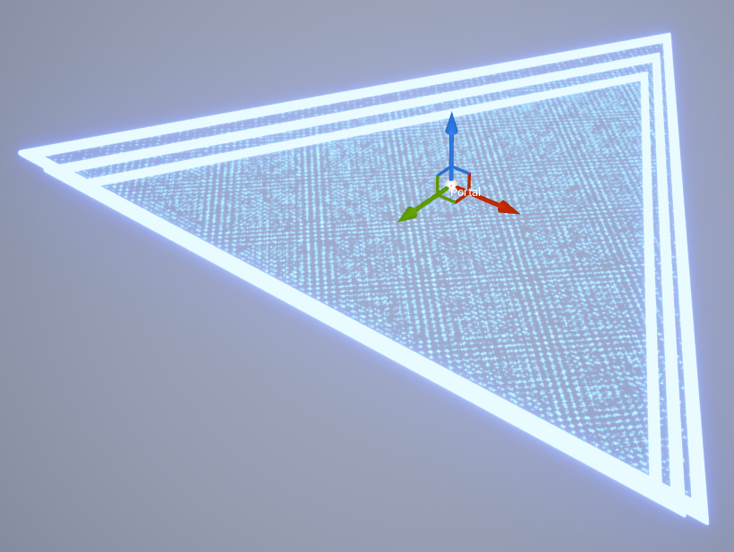

Рисунок 1 — модель портала

Изначально модель портала была взята без готовых материалов, поэтому их создание было произведено вручную с помощью удобного инструмента работы в UE4. Для внешних границ портала был создан материал Portal_Rim, а для его внутренней поверхности Portal_Inner.

На данном этапе сразу было принято решение о цветовой гамме порталов, один портал ярко синий, а другой оранжевый. Данные цвета являются комплементарными - максимально контрастны по отношению друг к другу, что поможет игроку во время игрового процесса не терять их из виду и быстро находить их на экране во время динамических сегментов игры.

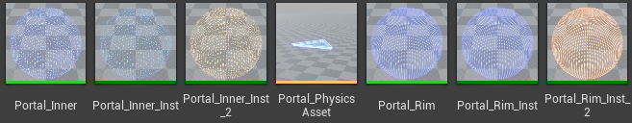
Рисунок 2 — материалы порталов

На рисунке 3 был создан материал синего портала Portal_Inner, его анимация реализована с помощью постоянно меняющейся текстуры шума.
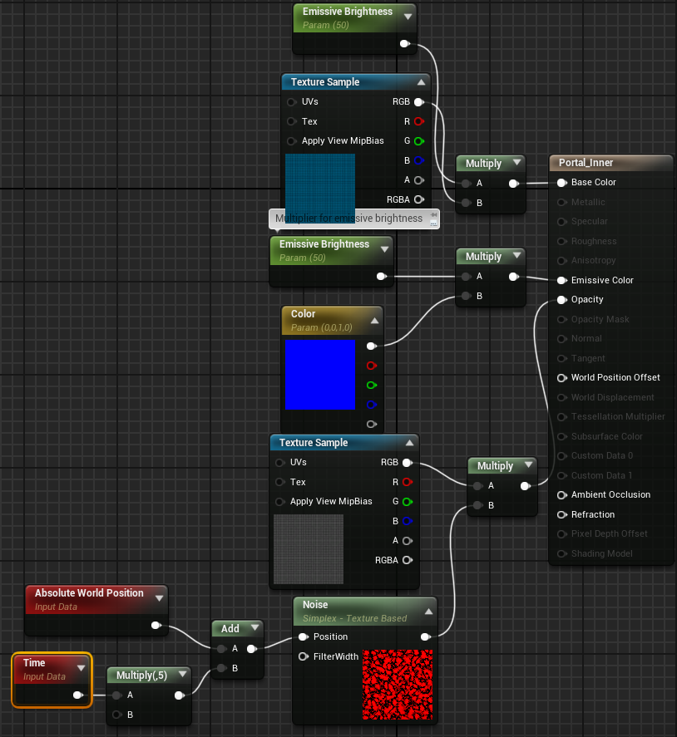

Рисунок 3 — Материал портала
Для реализации работоспособности порталов максимально просто и эффективно было принято решение не создавать каждый портал как отдельный класс а создать класс сразу с двумя порталами, который будет содержать сразу все нужные переменные и функции и не будет нуждаться в передачи их между порталами. В созданном blueprint BP_Portal есть модели порталов, зоны коллизии, точка-куб для расчета точки телепортации и стрелка для отладки разработки.
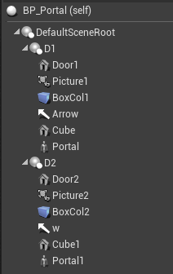

Рисунок 4 — Компоненты BP_Portal

В интерфейсе UE4 во ViewPort BP_portal со всеми размещенными компонентами выглядит следующим образом.

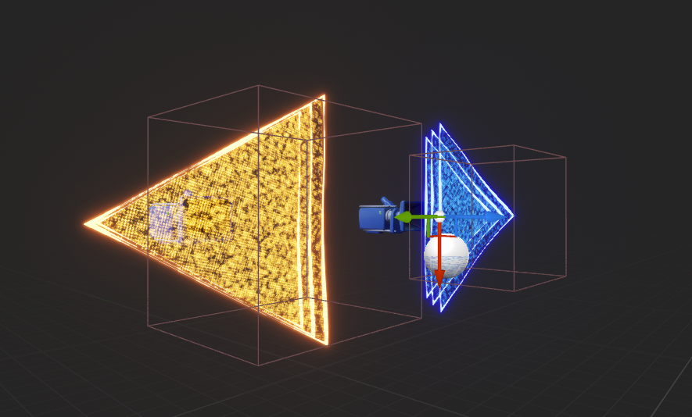

Рисунок 5 — Viewport BP_Portal

Взаимодействие с порталами происходит через обработку событий пересечения (Overlap) коллизионных компонентов порталов. Каждый портал содержит два ключевых коллайдера. Trigger Collider (входной) определяет момент входа объекта в портал. Exit Collider (выходной) используется для контроля выхода и предотвращения повторной активации.
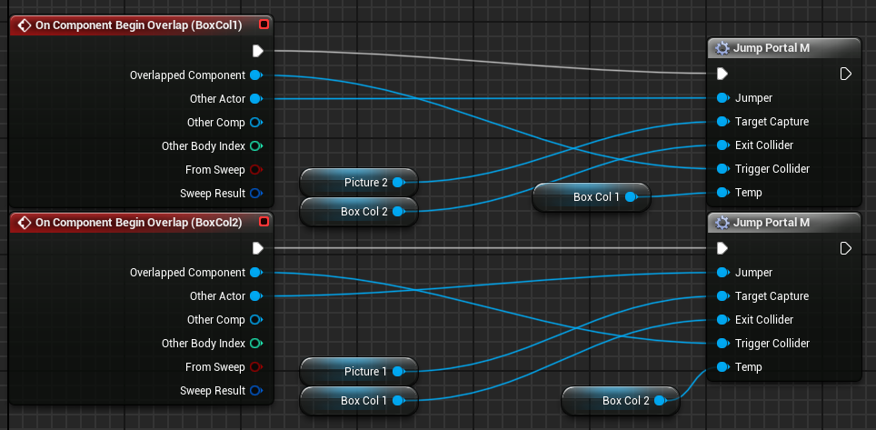

Рисунок 6 — обработка активации коллизионных компонентов порталов

На рисунке 6 показаны обработчики событий OnComponentBeginOverlap (BoxCol1) и OnComponentBeginOverlap (BoxCol2). Каждый из них соответствует одному из порталов. При пересечении одного из этих коллайдеров запускается функция JumpPortalM, в которую передаются следующие параметры:
- Jumper — объект (персонаж или физический актор), вошедший в портал;
- Target Capture (Picture) — компонент, определяющий точку выхода (визуально и логически);
- Exit Collider — коллайдер выхода противоположного портала;
- Trigger Collider — текущий входной коллайдер;
- Temp — временная переменная для хранения состояния и предотвращения бесконечной телепортации между порталами.

Рассмотрим функцию JumpPortalM, которая производит перемещение объектов через порталы.

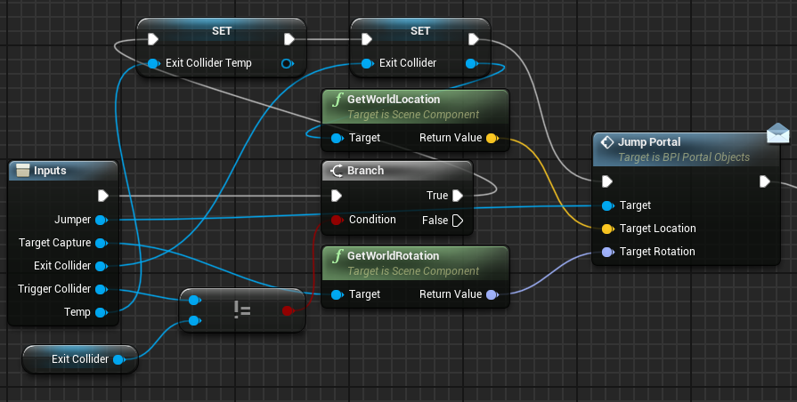
Рисунок 7 — функция JumpPortalM

Функция начинается с узла Branch (ветвление), который определяет, какой именно выходной коллайдер должен быть использован. Перед этим выполняется сравнение между текущем Exit Collider и временного значения Temp. Если они совпадают, значит объект только что вышел из портала, и необходимо предотвратить повторную телепортацию. В это время система запоминает последний использованный выход и избегает мгновенного возврата объекта обратно. Значение записывается в переменную Exit Collider Temp, затем обновляется основная переменная Exit Collider.
Далее происходит вычисление точки, в которую будет перемещён объект.
Используются два ключевых узла - GetWorldLocation и GetWorldRotation. Они получают позицию выходного портала в мировых координатах и его направление. Эти значения передаются сигналом Jump Portal, которая непосредственно выполняет телепортацию. Также вместе с GetWorldRotation передается и импульс объекта, что обеспечивает сохранение импульса движения после прохода через портал. Причем направлен импульс будет в ту же сторону, куда смотрит портал.
Когда прекращается пересечение коллизионных компонентов происходит очистка ExitColaider, что показано на рисунке 8

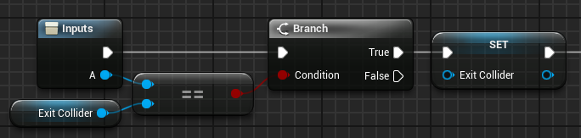
Рисунок 8 — очистка ExitColaider

2.2. Реализация игрового персонажа

Основной игровой персонаж является лицом проекта и помогает отразить игрока в непосредственно игровом мире. Для внешнего вида персонажа была взята бесплатная модель с готовыми анимациями из библиотеки UE4. Данный ассет полностью подходит проекту как с визуальной точки зрения, так и с нарративной. На рисунке ниже показана моделька персонажа.

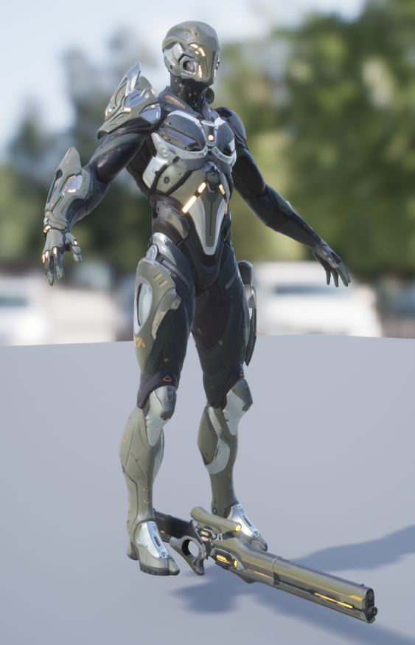

Рисунок 9 — игровой персонаж

Далее был реализован Blueprint класса character и назван SideScrollerCharacter, в котором реализованы все функции и механики для основного персонажа и для комфортной игры. В компонентах blueprint есть хитбокс персонажа, сама моделька персонажа, а также камера, прикрепленная к персонажу на SpringArm.
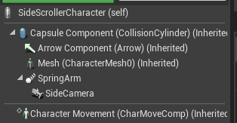

Рисунок 10 — компоненты Blueprint SideScrollerCharacter
Основные функции передвижения реализованы путем изменения мировых координат при нажатии на кнопки перемещения. Из-за особенности выбранного жанра, когда персонаж двигается влево или вправо, он должен менять свое направление. Для реализации этого был дополнен граф передвижения, что показано на рисунке ниже.
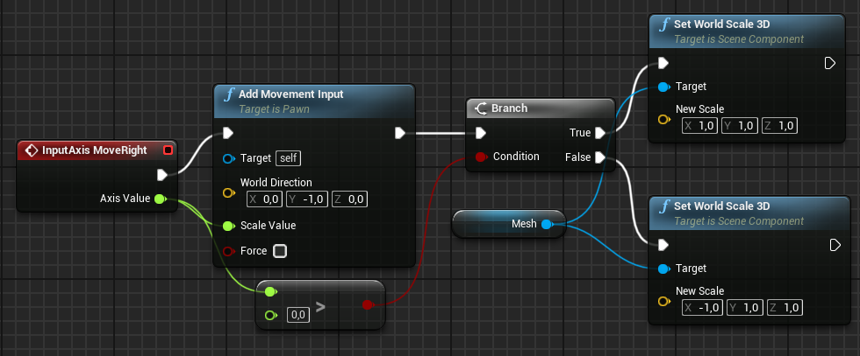
Рисунок 11 — обработка поворота персонажа

Для размещения порталов персонаж имеет функцию Shoot, которая активируется при нажатии левой или правой кнопки мыши. После чего вылетает снаряд по рассчитанной траектории и в месте где он ударяется создается портал. Для каждой кнопки создается отдельный снаряд своего цвета. На стрельбу распространяется таймер для предотвращения некорректной работы игры. Также нельзя стрелять повторно до того как снаряд не столкнется с препятствием. На изображении ниже представлен расчет точки старта траектории полета снаряда.
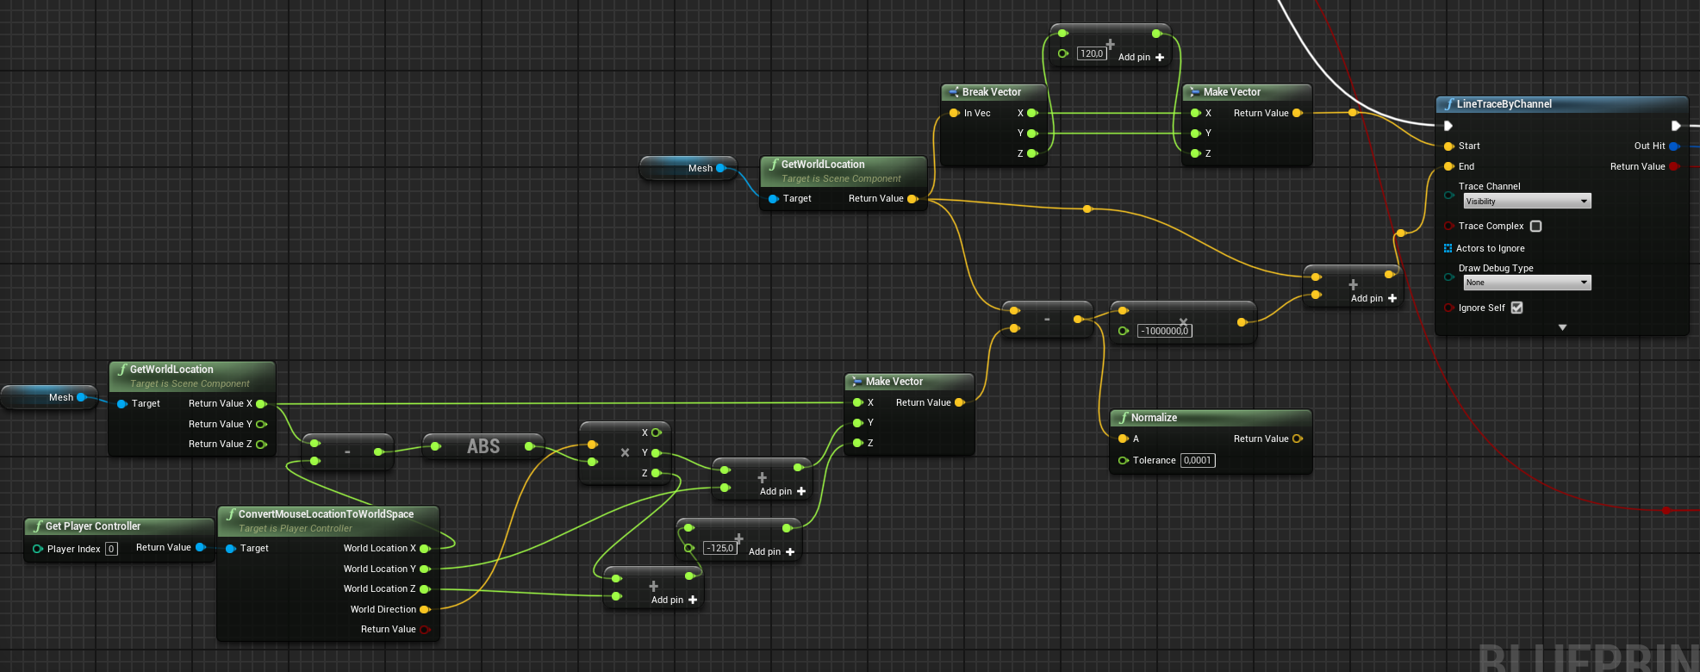
Рисунок 12 — расчет полета снаряда
После расчета стартовой точки происходит расчет траектории полета снаряда. В точке где траектория сталкивается с объектом снаряд удаляется и создается портал цвета снаряда. Цвет снаряда зависит от нажатой кнопки мыши.
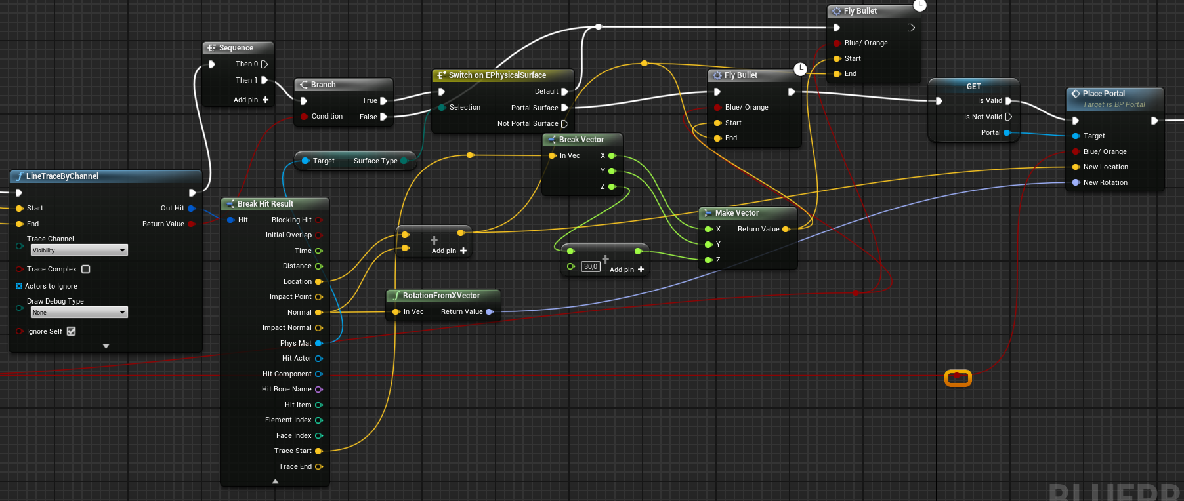
Рисунок 13 — расчет траектории полета снаряда
На рисунке ниже показан граф перемещения снаряда по рассчитанной траектории.

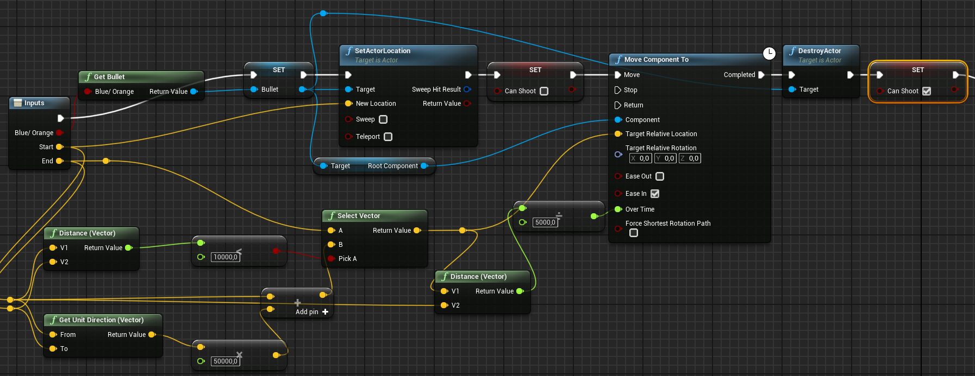
Рисунок 14 — полет снаряда

